2013-03-08
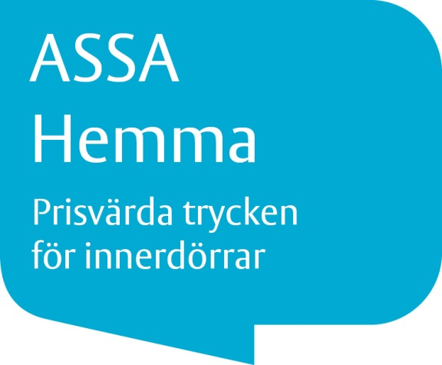
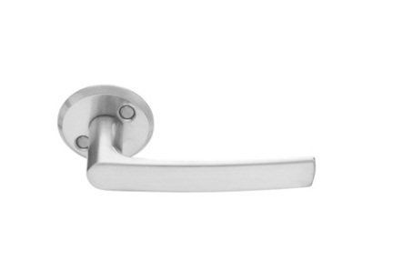
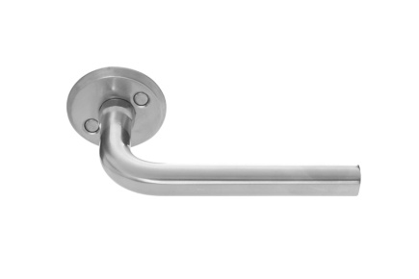
Emma
Henrietta

Emma
Henrietta

ASSA Hemma – nya trycken med fokus på design
ASSA har valt ut de mest efterfrågade tryckena i Hemma-serien och
gjort dem ännu mer intressanta med ett attraktivt pris.

ASSA har ändrat i sortimentet för innerdörrstrycken och har lanserat två nya, moderna och samtidigt tidlösa modeller, Emma och Henrietta.
−Vi vet att många olika designalternativ uppskattas av arkitekter och beslagskonsulter och att Hemma-serien gör ASSAs breda tryckeserbjudande ännu intressantare för det föreskrivande ledet, säger Anders Birgersson, produktchef för Trycken och Beslag på ASSA AB

Tryckena finns i de populära ytbehandlingarna blank och matt krom. Nyckelskyltarna levereras tillsammans med trycket i en och samma förpackning.
Produkterna finns på lager för omgående leverans. Se beställningsnummer och pris på nästa sida.

För mer information kontakta produktchef Anders Birgersson,
telefon 016-17 73 81, eller din lokala ASSA representant.

Med vänlig hälsning,
ASSA AB

Benämning | Artikelnummer | Bruttopris
Trycke 14010 Henrico | 361172110011 | 175 kr
Trycke 14010 Henrico | 361172110013 | 180 kr
Trycke 14020 Esther | 361173110011 | 122 kr
Trycke 14020 Esther | 361173110011 | 126 kr
Trycke 14070 Amanda | 361175110013 | 108 kr
Trycke 14070 Amanda | 361175110013 | 112 kr
Trycke 14090 Harald | 361177110011 | 204 kr
Trycke 14090 Harald | 361177110013 | 208 kr
Trycke 14110 Emilia | 361178110011 | 156 kr
Trycke 14110 Emilia | 361178110013 | 162 kr
Trycke 14140 Anita | 361181110011 | 134 kr
Trycke 14140 Anita | 361181110013 | 138 kr
Trycke 14160 Manfred | 361183110011 | 204 kr
Trycke 14160 Manfred | 361183110013 | 208 kr
Trycke 14180 Henning | 361184110011 | 175 kr
Trycke 14180 Henning | 361184110013 | 180 kr
Trycke 14200 Alva | 361186110011 | 170 kr
Trycke 14200 Alva | 361186110013 | 175 kr
Trycke 14240 Henrietta | 364783110011 | 140 kr
Trycke 14240 Henrietta | 364783110013 | 145 kr
Trycke 14250 Emma | 364788110011 | 130 kr
Trycke 14250 Emma | 364788110013 | 135 kr
Toalettvred 14890 | 361190110011 | 90 kr
Toalettvred 14890 | 361190110013 | 95 kr

